様式第４号

課題１

次の各機器の設定値をもとにネットワーク構成図を作成してください。

PC1の設定値

|  |  |
| --- | --- |
| IPアドレス | 192.168.1.11 |
| サブネットマスク | 255.255.255.0 |
| デフォルトゲートウェイ | 192.168.1.1 |
| DNSサーバー | 192.168.1.1 |

PC2の設定値

|  |  |
| --- | --- |
| IPアドレス | 192.168.2.11 |
| サブネットマスク | 255.255.255.0 |
| デフォルトゲートウェイ | 192.168.2.1 |
| DNSサーバー | 192.168.2.1 |

ルーターの設定値

|  |  |
| --- | --- |
| IPアドレス（WAN側） | 10.1.1.2 |
| サブネットマスク（WAN側） | 255.255.255.0 |
| IPアドレス（LAN1側） | 192.168.1.1 |
| サブネットマスク（LAN1側） | 255.255.255.0 |
| IPアドレス（LAN2側） | 192.168.2.1 |
| サブネットマスク（LAN2側） | 255.255.255.0 |
| DNSサーバー | 10.1.1.1 |

ファイアウォールの設定値

|  |  |
| --- | --- |
| IPアドレス（WAN側） | 1.2.3.4 |
| サブネットマスク（WAN側） | 255.255.255.240 |
| IPアドレス（LAN側） | 10.1.1.1 |
| サブネットマスク（LAN側） | 255.255.255.0 |
| IPアドレス（DMZ側） | 10.2.1.1 |
| サブネットマスク（DMZ側） | 255.255.255.0 |
| DNSサーバー | 10.2.1.53 |

DNSサーバーの設定値

|  |  |
| --- | --- |
| IPアドレス | 10.2.1.53 |
| サブネットマスク | 255.255.255.0 |
| デフォルトゲートウェイ | 10.2.1.1 |
| DNSサーバー | 10.2.1.53 |

課題２

Cisco互換コマンドを採用するL2スイッチがあります。

このスイッチの1.0.22ポートのコンフィグは次のとおりです。

このスイッチポートのVLANをVLAN80に変更し、通信できるようにするにはどのようなコマンドを実行すれば良いですか。

※コマンドはenableコマンドから始めてください

※ポートを指定する際は「interface port1.0.22」としてください

[コンフィグ]

!

interface port1.0.22

shutdown

switchport

switchport mode access

switchport access vlan 90

!

課題３

下図の構成のネットワークがあります。

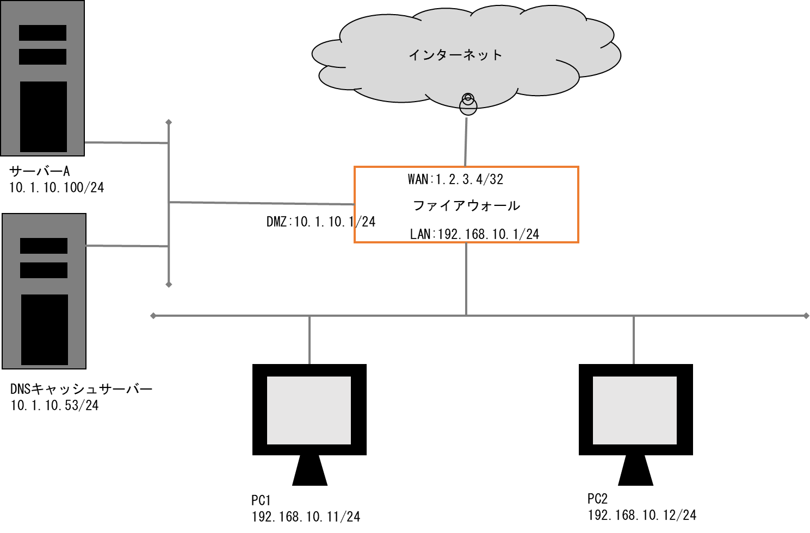

各機器の設定値は次のとおりです。

PC1の設定

|  |  |
| --- | --- |
| IPアドレス | 192.168.10.11 |
| サブネットマスク | 255.255.255.0 |
| デフォルトゲートウェイ | 192.168.10.1 |
| DNSサーバー | 10.1.10.53 |

PC2の設定

|  |  |
| --- | --- |
| IPアドレス | 192.168.10.12 |
| サブネットマスク | 255.255.255.0 |
| デフォルトゲートウェイ | 192.168.20.1 |
| DNSサーバー | 10.1.10.53 |

サーバーAの設定

|  |  |
| --- | --- |
| IPアドレス | 10.1.10.100 |
| サブネットマスク | 255.255.255.0 |
| デフォルトゲートウェイ | 10.1.10.1 |
| DNSサーバー | 10.1.10.53 |

DNSキャッシュサーバー

|  |  |
| --- | --- |
| IPアドレス | 10.1.10.53 |
| サブネットマスク | 255.255.255.0 |
| デフォルトゲートウェイ | 10.1.10.1 |
| DNSサーバー | 10.1.10.53 |

ファイアウォールの設定

|  |  |
| --- | --- |
| IPアドレス（WAN側） | 1.2.3.4 |
| サブネットマスク（WAN側） | 255.255.255.255 |
| IPアドレス（LAN側） | 192.168.10.1 |
| サブネットマスク（LAN側） | 255.255.255.0 |
| DNSサーバー | 10.1.10.53 |

ファイアウォールのフィルタールール

ルール名「WAN→DMZ方向のルール」

|  |  |  |  |  |  |  |
| --- | --- | --- | --- | --- | --- | --- |
| ルール番号 | 送信元IP | 宛先IP | プロトコル | 送信元  ポート | 宛先  ポート | 動作 |
| 1 | 全て | 10.1.10.100/32 | TCP | 全て | 443 | 許可 |
| 2 | 全て | 10.1.10.100/32 | TCP | 全て | 80 | 許可 |
| 3 | 全て | 10.1.10.100/32 | TCP | 全て | 25 | 許可 |
| 4 | 全て | 全て | 全て | 全て | 全て | 遮断 |

ルール名「WAN→LAN方向のルール」

|  |  |  |  |  |  |  |
| --- | --- | --- | --- | --- | --- | --- |
| ルール番号 | 送信元IP | 宛先IP | プロトコル | 送信元  ポート | 宛先  ポート | 動作 |
| 1 | 全て | 全て | 全て | 全て | 全て | 遮断 |

ルール名「LAN→WAN方向のルール」

|  |  |  |  |  |  |  |
| --- | --- | --- | --- | --- | --- | --- |
| ルール番号 | 送信元IP | 宛先IP | プロトコル | 送信元  ポート | 宛先  ポート | 動作 |
| 1 | 192.168.10.0/24 | 全て | 全て | 全て | 全て | 許可 |
| 2 | 全て | 全て | 全て | 全て | 全て | 遮断 |

ルール名「LAN→DMZ方向のルール」

|  |  |  |  |  |  |  |
| --- | --- | --- | --- | --- | --- | --- |
| ルール番号 | 送信元IP | 宛先IP | プロトコル | 送信元  ポート | 宛先  ポート | 動作 |
| 1 | 192.168.10.0/24 | 10.1.10.100/32 | TCP | 全て | 80 | 許可 |
| 2 | 192.168.10.0/24 | 10.1.10.100/32 | TCP | 全て | 443 | 許可 |
| 3 | 192.168.10.0/24 | 10.1.10.100/32 | TCP | 全て | 25 | 許可 |
| 4 | 192.168.10.0/24 | 10.1.10.100/32 | TCP | 全て | 110 | 許可 |
| 5 | 192.168.10.0/24 | 10.1.10.100/32 | UDP | 全て | 123 | 許可 |
| 6 | 192.168.10.0/24 | 10.1.10.53/32 | UDP | 全て | 53 | 許可 |
| 7 | 192.168.10.0/24 | 10.1.10.53/32 | TCP | 全て | 53 | 許可 |
| 8 | 全て | 全て | 全て | 全て | 全て | 遮断 |

ルール名「DMZ→WAN方向のルール」

|  |  |  |  |  |  |  |
| --- | --- | --- | --- | --- | --- | --- |
| ルール番号 | 送信元IP | 宛先IP | プロトコル | 送信元  ポート | 宛先  ポート | 動作 |
| 1 | 10.1.10.100 | 全て | TCP | 全て | 80 | 許可 |
| 2 | 10.1.10.100 | 全て | TCP | 全て | 443 | 許可 |
| 3 | 10.1.10.100 | 全て | TCP | 全て | 25 | 許可 |
| 4 | 10.1.10.100 | 全て | UDP | 全て | 123 | 許可 |
| 5 | 10.1.10.53 | 全て | UDP | 全て | 53 | 許可 |
| 6 | 10.1.10.53 | 全て | TCP | 全て | 53 | 許可 |
| 7 | 全て | 全て | 全て | 全て | 全て | 遮断 |

ルール名「DMZ→LAN方向のルール」

|  |  |  |  |  |  |  |
| --- | --- | --- | --- | --- | --- | --- |
| ルール番号 | 送信元IP | 宛先IP | プロトコル | 送信元  ポート | 宛先  ポート | 動作 |
| 1 | 全て | 全て | 全て | 全て | 全て | 遮断 |

課題３（１）

PC1はWebサイトを閲覧することができますが、PC2はWebサイトを閲覧することができません。

解決策を示してください。

課題３（２）

図のサーバーAではどのようなサービスが動いていると思いますか。

またそう考える理由を説明してください。

課題３（３）サーバーAで新たにSSHを動かしました。

最大限セキュリティに配慮して、WAN側からのSSH接続を通過させるにはファイアウォールのフィルタールールをどのように追加または変更しますか。

※ファイアウォールはルール番号の若い方が優先されます（ルール番号2よりもルール番号1が優先）

※ポートの範囲を指定する場合は1-100のように開始ポートと終了ポートを「-」でつないでください

課題４

本町では、DXを進めるため試行錯誤を重ねていますが、「DX」は組織（自治体・企業）毎、業者毎に捉え方が異なっているように見受けられています。

あなたは自治体における「DX」をどのように捉えていますか。

また、DXを推し進めるにあたってどのような課題があると考えますか。

その課題に対してこれまでの経験をどのように活かしていけそうですか。